使用说明书

KGC-1189变压器油气相色谱分析仪

武汉科港动力电气有限公司

WuHan KeGang Power Electric Co.，Ltd

【请仔细阅读本说明书；并妥善保存以备日后查阅或维修】
警告用语：
说明：此信息是厂商对仪器特别声明内容，值得你关注。
注意：此信息是值得你关注的重要内容。
警告：此信息是提醒你特 别注意，如不按本规定操作可能导致你（他人）的人身伤害或仪器的损坏。
危险：此信息表示高度危险，要警惕。
高压危险:
●在仪器运行时，严禁拆卸仪器盖板。仪器运行时，仪器的内部有可能导致人身伤害的高电压存在，拆卸仪器盖板时，可能使一些电器部件暴露。
●更换保险丝及拆装维护仪器时，应先拔掉电源插头。关闭仪器的电源开关只是停止仪器运行，此时并未完全切断高压。
●如果电源线破旧或损坏，必须立即更换。
高温危险:
●仪器工作时或关机后一段时间内，仪器的进样器、检测器、柱箱及后出风口等部件会有一定的高温，应避免与其接触以防止烫伤。如需更换部件，一定要待仪器温度降低以后或使用保护措施后进行！
●要注意仪器降温时排出的灼热气体，防止烫伤；
●仪器后面不可放置易燃物品，以免排出的灼热气体点燃易燃物品！
●气源管道应避开仪器的后出风口，以免排出的灼热气体熔断气源管道，造成更大的危险！
气源危险:
●对于仪器所使用的气瓶、气源，应遵循有关的气瓶运输、储存、管理和安全使用规则。
●当使用氢气作载气或FID燃气时，要注意氢气可能会流入柱箱引起爆炸危险。所以在管线连接好以前一定要关闭气源，安装色谱柱并连接好进样器和检测器的接头后，对所有的连接处管线和阀进行检漏后，才能打开氢气气源。以防止氢气泄漏到柱箱，发生爆炸。
●当进行特殊样品分析（如有毒）或仪器可能排出有毒的物质，应将仪器的排出物质排放到室外安全处，以防止室内污染甚至中毒。

本说明文件中的信息如有更改，恕不另行通知。由于技术进步而造成的仪器升级（硬件及软件），厂家不再提供书面通知。
本说明书中的文字及插图皆为版权所有，未经书面许可严禁翻印、摘录。
同时恳请您认为本说明书和仪器有需要改进的地方，以及在使用过程中遇到的疑问或异常现象反馈给我们，以推动我们对产品不断做出改进，也能更好的为您服务，谢谢！
目 录
1 仪器的介绍 7
1．1 电力气相色谱仪的工作原理 7
1．2 电力色谱仪的特点 7
1．3 网络化电力气相色谱仪的技术指标 9
1．3．1 仪器主要技术指标 9
1．3．2 检测器技术指标 10
1．4 主要配置说明 10
1．4．1 色谱柱箱 10
1．4．2 进样器 10
1．4．3 热导检测器（TCD） 11
1．4．4 氢火焰离子化检测器（FID） 12
1．4．5 镍触媒转化炉 13
1．4．6 显示屏与键盘 14
1．4．7 外部事件控制与通信输出 14
1．4．8 电源开关 14
1．4．9 色谱仪网络版工作站 14
1．5 仪器的应用环境 15
1．5．1 安装环境 15
1．5．2 电源环境 16
1．5．3 气体环境 16
2 仪器的安装 17
2．1 仪器的拆箱 17
2．2 仪器的安装 17
2．2．1 气源的安装 17
2．2．2 减压阀的安装 17
2．2．3 外气路的安装 17
2．2．4 系统检漏 19
2．3 工作站软件的安装 19
2．3．1 软件运行环境准备 19
2．3．2 工作站软件的安装 19
2．4 系统的开机 23
2．4．1 计算机的网络设定 23
2．4．2 色谱仪的网络参数设定 24
2．4．3 系统端口映射的设定 24
2．4．4 系统的联通初测 25
3 电力气相色谱仪器的操作 26
3．1 键盘操作 26
3．1．1 温度控制的查看与设定 27
3．1．2 开启或关闭控温系统操作 28
3．1．3 程序升温的查看与设定 29
3．1．4 外部事件的查看与设定 30
3．1．5 检测器的查看与设定 31
3．1．6 执行文件、自动进样时间、屏保、时钟及语言的查看与设定 33
3．1．7 网络参数的查看与设定 34
3．1．8 计时秒表的操作 36
3．1．9 FID的点火操作 36
3．2 气体流量控制机械阀 36
4．1 进样器的清洗 37
4．2 氢火焰离子化检测器的清洗 37
4．3 色谱柱的安装 37
4．3．1 填充柱的安装 37
4．4 气体净化器的维护 38
4．5 气体净化管的维护 38
5．1 开机问题 39
5．1．1 开机无反应 39
5．1．2 不联机 39
5．2 色谱峰问题 39
5．2．1 无基线 39
5．2．2 没有色谱峰 39
5．2．3 正常滞留时间而灵敏度下降 40
5．2．4 拖尾峰 40
5．2．5 伸舌峰 40
5．2．6 色谱峰分离不好 40
5．2．7 平顶峰 41
5．2．8 基线突变 41
5．2．9 恒温操作时有不规则基线波动 41
5．2．10 滞留时间延长灵敏度低 41
5．2．11 出峰时信号突然回到低于基线并且灭火 42
5．2．12 基线不回零 42
5．2．13 不规律距离中有尖刺峰 42
5．2．14 在相等间隔中有一定的毛刺 42
5．2．15 圆顶峰 43
5．2．16 基线噪音大 43
5．2．17 额外峰 43
5．2．18 锯齿型基线 43
5．2．19 反峰 44
5．2．20 没有进样而基线单方向变化（FID） 44
5．2．21 单方向基线漂移 44
5．2．22 升温时不规则基线变化 44
5．2．23 周期性基线波动 45
5．2．24 程序升温后基线变化 45
6 热导检测器的维护 46
6.1 热导检测器注意事项 46
6.2 热导检测器常见故障分析与排除 46
6．2．1 进样不出峰 46
6．2．2 信号输出幅度太大（未进样时） 46
6．2．3 基线噪音大 46
附录A 电器条件细则 48
附录B 接 地 50

1 仪器的介绍
欢迎您成为网络型电力色谱仪的用户！

1．1 电力气相色谱仪的工作原理
网络型电力色谱仪是按照中华人民共和国国家标准GB/T 17623-1998《绝缘油中溶解气体组分含量的气相色谱测定法》、中华人民共和国电力行业标准GB/T 7252-2001《变压器油中溶解气体分析和判断导则》中推荐的气相色谱仪流程而设计制造的电力系统专用气相色谱仪。
该机采用三检测器流程，一次进样，双柱并联，一次分流。在检测灵敏度，色谱峰的分离度和定量准确性方面都优于国标及行标的要求。连接网络型专用色谱工作站，成为电力行业充油电气设备的制造企业——变压器厂、互感器厂、高压电瓷厂、套管厂等；及使用企业——发电厂、供电局等单位性能最为优越，操作最为简便、检测最为灵敏的高效专用气相色谱仪。
其工作原理简图如下图所示：
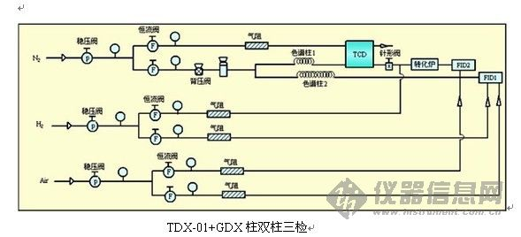
图1.1 电力气相色谱仪气路图

1．2 电力色谱仪的特点
众所周知，传统电力气相色谱仪是以1台色谱仪、1台AD转换器、1套计算机、1套打印机的方式工作的。这种工作方式使得色谱仪配备较多的用户在使用和管理上非常不便，并且设备重复投资、浪费严重。在当今技术高速发达的今天，计算机可以说是贬值最严重的商品之一。配备大量的计算机也给用户在设备管理和数据管理上带来诸多不便。同时这种传统的使用模式往往要采用一个厂家的电力气相色谱仪，又要采用另外一个厂家的工作站配合才能使用，使得系统整体的功能难以发挥、系统的性能也难以提高，对于用户提出的功能增加就更无从谈起了（比如数据的远程传输、多台仪器的监控等）。
针对这一传统电力气相色谱仪的使用弊病，我公司利用其强大的技术开发实力，采用了全新的工业造型、电子线路，并将当今的主流技术（IP技术）应用于电力气相色谱仪，开发出的新型电力气相色谱仪。仪器彻底摒弃了停产芯片或拆机芯片以及即将淘汰的RS232通信串口，采用了最新的高集成度的工业级芯片、总线技术、以太网技术、微流量气体控制技术以及数据处理技术、优化了温控程序和气路控制，从根本上提高了仪器的可靠性和可维护性。
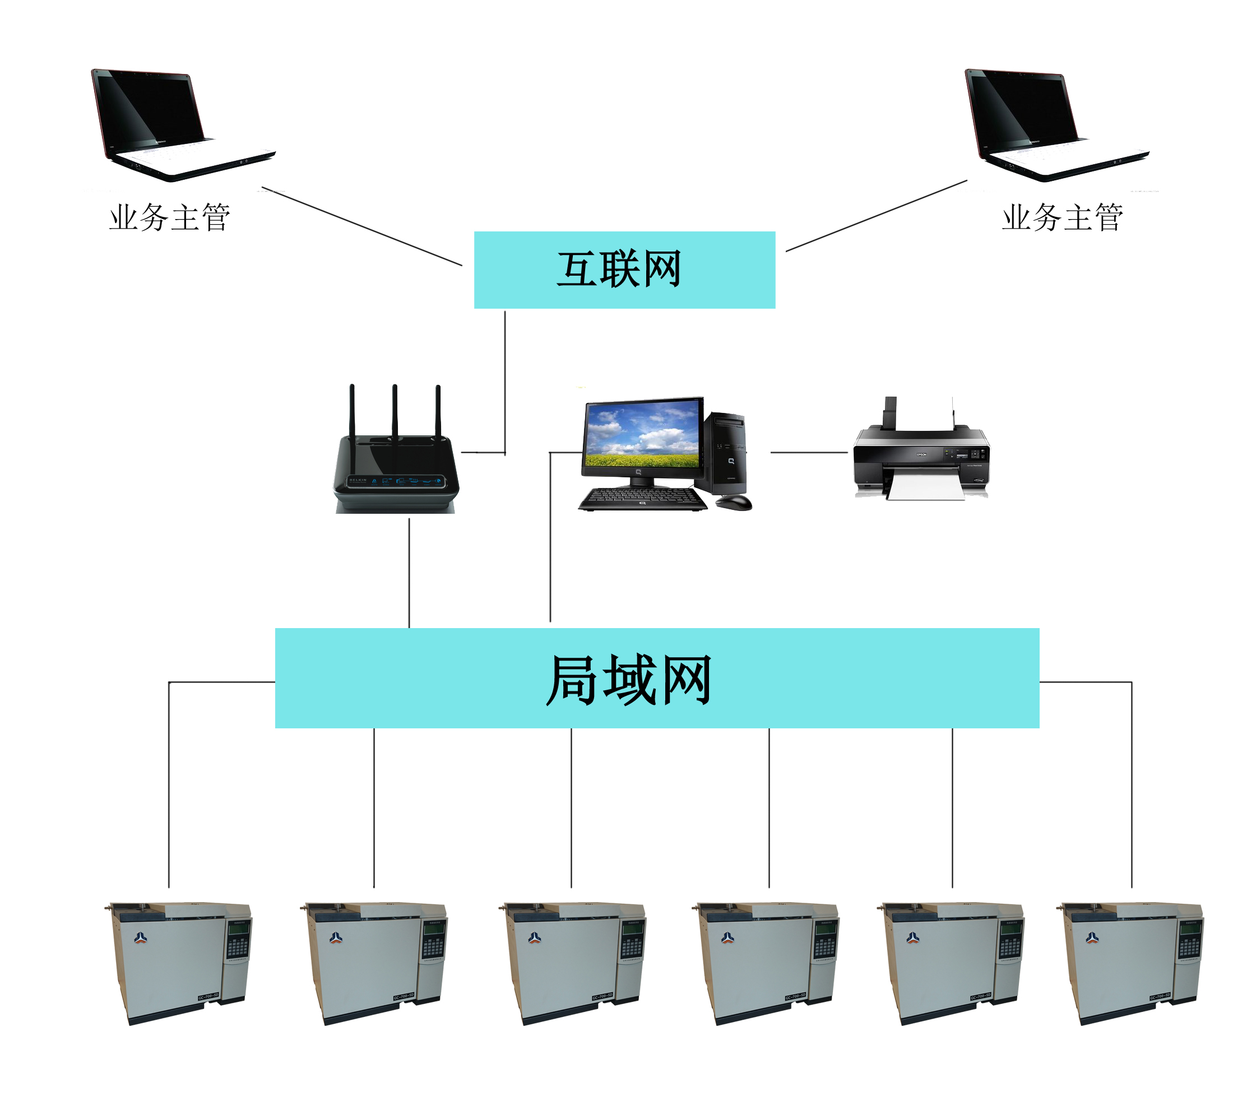
系列网络化电力气相色谱仪由于采用了网络技术并内置了谱图数据处理技术，彻底打破了现有国产色谱仪的繁琐笨重的工作模式。使得多台色谱仪共用1套计算机完成数据分析、打印、存储成为现实,并实现了仪器的远距离监控和色谱数据的远距离传输，最大程度的降低了用户的实验室投资以及运行费用，方便了企业管理人员对产品质量的实时跟踪管理。下图1.2为RTC-9680 绝缘油色谱分析仪网络化色谱仪工作运行简图。

\

图1.2 电力气相色谱仪的运行简图
系列网络化电力气相色谱仪有如下功能和特点：
★ 采用了技术先进的10/100M自适应以太网通信接口、并内置IP协议栈、使仪器可以轻松的通过企业内部局域网、互联网实现远距离的数据传输；方便了实验室的架设、简化了实验室的配置、方便了分析数据的管理；
★ 仪器内部设计3个独立的连接进程，可以连接到本地处理（实验室现场）、单位主管、以及上级主管，可以方便地使单位主管和上级主管实时监控仪器的运行以及分析数据结果；
★ 仪器配备的网络版工作站可以同时支持多台色谱仪工作（253台），实现数据处理以及反控，简化了文档管理，并最大程度的降低了用户的实验室投资以及运行费用；
★ 仪器可以通过互联网连接到生产厂家，实现远程诊断、远程程序更新等（需用户许可）；
★ 仪器配备的5.7寸彩色液晶屏，操作满足不同的用户需求；
★ 系统具有中、英文2套操作系统，可自由切换；
★ 仪器采用了多处理器并行工作方式，使仪器更加稳定可靠；可满足复杂样品分析，可选配多种高性能检测器选择，如FID、TCD，最多可同时安装三种检测器；
★ 仪器采用模块化的结构设计，设计明了、更换升级方便，保护了投资的有效性；
★ 全新的微机温度控制系统，控温精度高，可靠性和抗干扰性能优越；具有六路完全独立的温度控制系统，可实现十六阶程序升温，使该设备能胜任更大范围的样品分析；具有柱箱自动后开门系统，使低温控制精度得到提高，升/降温速度更快；
★ 仪器设计定时自启动程序，可以轻松的完成气体样品的在线分析（需配备在线自动进样部件）；
★ 全微机控制键盘的操作系统，操作简单、方便；并设计检测器自动识别技术；具有故障诊断以及断电数据保护的功能，可自动记忆设定参数；
★ 色谱机内置低噪声、高分辨率24位AD电路，并具有基线存储、基线扣除的功能；
★ 仪器配备国内主流“变压器油气体分析工作站”，功能强大、操作简洁；

1．3 网络化电力气相色谱仪的技术指标
电力气相色谱仪由进样器、检测器、色谱柱箱、镍转化炉、气体流量控制系统、电路控制检测系统及网络版专用工作站等组成。

1．3．1 仪器主要技术指标
网络化电力气相色谱仪外观大气、结构合理的设计，同时加载了我公司自主研发的彩屏显示技术、气体电子流量控制技术。使其的自动化水平和整体性能得到了大幅提高。缩短了国产机型与进口机型的差距，加之本仪器独特的网络远程传输及控制功能，使仪器在无人值守、分散监测、集中控制成为现实。
图1.5 电力气相色谱仪外观图
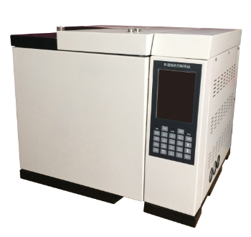
主要技术指标：
●温控区域：6路
●温控范围：室温以上8℃～450℃，增量： 1℃， 精度：±0.1℃
●程序升温阶数：16阶
●程升速率：0.1～39℃/min（普通型）；0.1～80℃/min（高速型）
●气体控制：机械阀控制方式、电子流量压力控制方式任选
●外部事件：4路；辅助控制输出4路
●进样器种类：填充柱进样、毛细管进样、六通阀气体进样、自动顶空进样任选
●检测器数目：3个（最多）；
●启动进样：手动、自动任选
●通信接口：以太网：IEEE802.3

1．3．2 检测器技术指标
氢火焰离子化检测器（FID）
●检测限：Mt≤3×10⁻¹²g/s （正十六烷）；
●噪音：≤5×10⁻¹⁴A
●漂移：≤1×10⁻¹³A/30min
●线性范围： ≥10⁶
●最高使用温度：≤450℃
热导检测器（TCD）
●灵敏度：S≥3500mV•ml/mg(正十六烷)（放大1、2、4、8倍任选）
●噪声：≤10μV
●基线漂移：≤30μv/30min

1．4 主要配置说明

1．4．1 色谱柱箱
电力气相色谱仪的柱箱容积大，可方便安装填充柱或毛细管柱；内置大功率加热丝并具有后开门结构，使升降温速度大为提高；柱箱控温保护采用双重软件（见键盘设定设置部分）及硬件保护（熔断片，见附录D中配件29），以保色谱柱的安全；柱箱加热丝隐藏在网板后面，以避免热辐射引起弹性石英毛细管柱的峰形分裂；柱箱采用低噪声电机及优质不锈钢风页加速柱箱内温度平衡，仪器运行平稳且机器震动小。

1．4．2 进样器
电力气相色谱仪的进样器安装在柱箱顶部左前侧，其结构如图1.7所示。由微机控制器设置并控制其温度。进样器的最上部是一个散热帽，散热帽的下部嵌装有硅橡胶进样垫。进样器的载气进口和气路控制系统中的稳流阀输出口相连接。
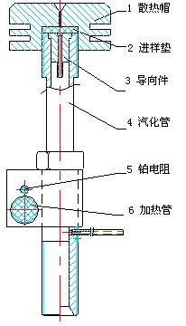
图1. 7 电力气相色谱仪进样器结构示意图
注：1.电力气相色谱仪配备多个进样器安装，可以同时安装多根填充色谱柱；
2.电力气相色谱仪的进样器可以直接安装外经为Φ5mm的填充柱，通过安装不同的衬管，还可以安装外经为Φ3、Φ4mm的填充柱；
3.电力气相色谱仪的进样器亦可通过安装毛细管分流衬管附件或毛细管不分流衬管附件，组成分流进样器或不分流进样器。这样色谱仪的进样器就可安装各种不同口径的不锈钢、玻璃或柔性石英玻璃毛细管柱；
4.电力气相色谱仪可以安装专用的毛细管隔膜清扫分流进样器来实现毛细管分流/不分流进样。如图1.8所示。
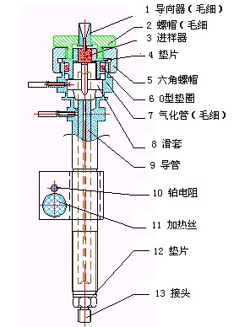
图1.8 隔膜清扫分流进样器结构示意图

1．4．3 热导检测器（TCD）
电力气相色谱仪可配备热导检测器（TCD）。TCD检测器结构如图1.9所示。
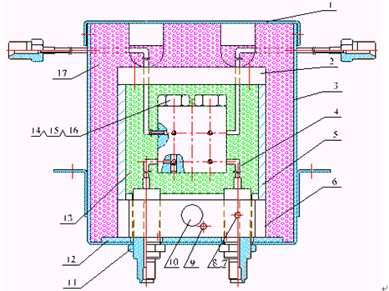
1 外壳盖 2 上盖 3 TCD盒 4 TCD检测器 5 导热体 6 底座 7 螺钉 8 压片 9 铂电阻
10 加热丝 11 螺母 12 石棉垫圈 13 玻璃珠 14 螺母 15 垫圈 16 钨丝 17 保温棉
图1.9 TCD检测器结构示意图
它的结构及工作原理是：在一个导热体中加工四个对称的腔室，每个腔室中各放一个热敏元件。其中，两个腔室是测量池，另外两个是参比室。测量池和参比池内的热敏元件组成了惠斯登电桥的四个臂。该电桥接入热导检测器信号处理板以控制电桥的工作及色谱数据的处理。在热导检测器内还装有电热元件和温度测量传感器，与温度控制系统相接以控制其加热温度。
TCD参比池仅通过载气气流，从色谱柱流出的组份同载气一起进入测量池。当参比池和测量池只流过载气时，同一气体其导热系数相同，这时电桥平衡，色谱仪输出基线信号。当进样的时候，
样品被分离后，由载气携带进入测量池，由于载气的导热系数和组份的导热系数不同，造成电桥平衡破坏，色谱仪输出谱峰信号。

1．4．4 氢火焰离子化检测器（FID）
FID检测器属于质量型检测器，不仅具有灵敏度高、线形范围宽的特点，而且对操作条件变化相对不敏感，稳定性好。特别适合做常量或微量的常规分析，因为响应快所以与毛细管分析技术配合使用可完成痕量的快速分析，是电力气相色谱仪器中应用最广泛的检测器之一。RTC-9680电力气相色谱仪可配备两个独立的氢火焰离子化检测器。图1.10为FID检测器结构示意图。
1 防尘帽 2 信号线 3 压板 4收集极 5绝缘片 6 极化电压 7 喷嘴 8 离子室底座
图1.10 FID检测器结构示意图
FID检测器置于主机的顶部前端。其基座安装在一个导热体内，该导热体同时还装有电热元件和温度测量传感器，与温度控制系统相接以控制其加热温度。极化极接至FID高压输出。收集极输出信号是通过低噪声电缆线与FID微电流放大器相连。氢气和空气由不锈钢管从主机上方的气路控制系统的接头处进入。
火焰离子化检测器的原理是：被测样品在氢火焰中燃烧，产生离子流，在极化电场的作用下使正负离子定向的移动，到达收集极从而产生了微弱的电流信号，经过微电流放大器放大、处理后，再输送到色谱数据处理系统。
电力气相色谱仪氢火焰离子化检测器可以作为单检测器用，亦作为相互补偿的双检测器用（如执行程序升温分析时）。
注：
- 在没有接上色谱柱时，不要打开氢气阀，以免氢气进入柱箱。仪器关闭时应当先关闭氢气，降温后，再关闭载气；
- FID是高灵敏度检测器，必须用经过净化的高纯度载气、氢气以及经过干燥的空气；
- 为了防止检测器被污染，柱子老化时不要把柱子与检测器连接，检测器用螺母封住；
- 通电前检查电路连接是否正确，气路连接是否完整，气体种类是否与要求相符合。
警告：在仪器工作时，极化电压为200～250V高压，请防止电击！

1．4．5 镍触媒转化炉
镍触媒转化炉是将被测样品中微量的一氧化碳和二氧化碳转化为甲烷的转化装置。在色谱柱和氢焰离子化检测器之间安装上本装置，可容易地分析10ppm以下的在热导检测器（TCD）不能完成的CO、CO2微量分析。在本电力专用色谱仪中，采用了在炉箱内FID检测器下直接安装的方式，减小样品转化后的气路体积，改善了峰型。
主要技术指标：
转化炉控温范围：0～400℃
甲烷化转化温度：350℃～380℃；
控温方式：PT100铂电阻；
转化管尺寸：N型Φ3×160mm；
加热功率：90W；
甲烷化转化率：≥98%；
注：转化炉应在氢气的保护下加热。这样可以保护Ni不受氧化，同时已氧化的Ni（NiO），能够被H2还原为Ni（NiO + H2 =Ni +H2O）。
注：关闭仪器时，应在转化炉温度降低至室温附近时，再关闭氢气。

1．4．6 显示屏与键盘
电力色谱仪采用5.7寸汉字彩色液晶（可配备触摸屏），用户可一目了然的查看仪器的工作状态。
键盘设计简洁明了，功能齐全，操作简单，易学易用。

1．4．7 外部事件控制与通信输出
专用分析仪的外部事件控制在仪器的内部。控制主板左面一列为气路控制输出，右面一列为外部事件控制输出；自上而下二个端子为一组。气路控制输出分别为：载气（氮气）、氢气、空气、点火控制；外部事件分别为：事件1、事件2、事件3、事件4（或开始信号）输出。
仪器的通信采用10M/100M自适应以太网接口。通过局域网与工作站计算机通信。
注：为了保持仪器的高分辨率、高稳定性，在仪器的内部集成了24位的AD电路，常规的模拟信号不再输出，且只能与本公司的工作站相接。
注：为了保持仪器的高分辨率、高稳定性，在仪器的内部集成了24位的AD电路，常规的模拟信号不再输出，且只能与本公司的工作站相接。

1．4．8 电源开关
电源开关为机器的电源开关。
警告：当打开机器，可能触及电气部分时，应将电源插头拔离电源！关闭电源开关，色谱仪器内部部分电器仍有高压存在！

1．4．9 色谱仪网络版工作站
为适应电力气相色谱仪的网络化需求，从根本上解决传统色谱仪的使用弊端，公司研发了突破传统的网络版专用工作站。该工作站适用于所有色谱仪。
传统工作站软件一般只设计支持RS232通信接口，众所周知，这种通信接口是即将淘汰的一种通信方式（众多电脑厂家生产的电脑也不再装配这一装置）另外这种通信接口由于是点到点通信，且通信速率低，采用这种通信方式无法完成多台仪器数据的同时处理。该网络版工作站除保留了传统工作站的功能外，增添了多个创新功能。该网络版工作站采用的机理先进、通信容量大、接口方便的以太网通信方式，一举攻克了传统工作站软件的这一弊病；一套传统工作站软件一般只能同时支持2个通道的数据处理，而该网络版工作站可以支持多台色谱仪的多个通道的数据同时处理（最大设计支持5000个色谱仪链接）；由于一套网络版工作站可以同时支持多台色谱仪，谱图文件的管理就尤为重要。为此本系统设计了自动生成色谱仪文件夹、自动生成时间文件夹、以及按时间、班次或序列命名谱图文件功能，简化了文档管理，方便了用户使用。
该网络版工作站突破了传统工作站的只能纸质输出报告的模式，开发了可以将分析结果通过多种传输方式（互联网、CAN总线、MODBUS总线、GPRS通信、3G通信、无线专网等）远程地传输到客户需要的地方。这一功能极大地方便了用户的使用，使人工送样（配合自动进样）、人工传送报告成为了历史，节省了人力物力。
该网络版工作站可配备“组份含量监控系统”，完成色谱组份含量的统计、分析、监控，可用于对样品进行各个组份的数据统计、含量变化趋势、阀值检测、阀值报警，使组分含量变化趋势一目了然，当天或当班的数据自动存档，免去了人工分析谱图、人工整理谱图、人工判断结果，提高了工厂的自动化水平。
特点与功能：
●色谱数据处理与仪器操作控制有机的结合，使得操作方便，界面友好；
●采用10/100M自适应以太网通信技术；通信速率高、支持远距离数据传送和控制；
●采用多线程技术实现信号采集、数据处理、用户管理三者同时协同工作；
●独特的软件架构，实现了一个系统多个监控座席的丰富配置；使得仪器数量不多的用户可以在单一电脑上完成分析结果的查看管理；仪器数量较多的用户可以配备多个监控座席以满足多人同时工作；
●配备分析结果扩展通信接口，支持用户二次开发和功能扩展；
●独有的谱峰智能辨识技术，最大程度的减少需要用户设置的谱图处理参数，基本实现判峰、基线校正、重叠峰分割的自动处理；
●配备了专用变压汽油气体分析工作站（参照第5章）；
●输入电压范围：-2.5V～2.5V
●积分灵敏度：0.05μV·s
●最小分辨率：1μV
●动态范围：10⁻⁷
●线形度：±0.005%
●重复性：±0.005%
●采样周期：20次/秒

1．5 仪器的应用环境

1．5．1 安装环境
电力气相色谱仪应在温度和相对湿度分别为5～35℃和0～85%的范围内使用。但最好是在人们感到舒适的环境下使用（适当的恒温、恒湿条件）。这样仪器才能发挥最佳的性能，仪器的使用寿命也最长。若将仪器暴露在腐蚀性物质（不管是气体、液体还是固体)中，就会危及RTC-9680电力气相色谱仪材料和零部件，应避免。
安装电力气相色谱仪的试验台必须稳固。试验台的震动会影响仪器的稳定性。为了能使柱炉的热空气的排出，仪器的背后还应留出至少30cm的空间（且在后面不要放置易燃物品！），以及30—40cm的通道，以便安装、检修色谱仪。
电力气相色谱仪需要10/100M的以太网。可以用HUB或交换机等构建以太网，也可以采用网线直连（当只配备一台色谱仪的时候）。

1．5．2 电源环境
电力气相色谱仪的接入电源为220V±10%（50Hz±0.5 Hz），能提供的功率不小于2000W。为了保护人身的安全，电力气相色谱仪的面板和机壳按照国际电工技术协会的要求，用三芯电源线接地。
注：为了减少仪器的电器噪音，必须接地良好。
警告：严禁将水管、煤气管、零线等代替接地线！

1．5．3 气体环境
为了发挥电力气相色谱仪最佳性能，使用气体必须达到相应纯度级别。我们推荐如下的纯度值。
检测器 | 气体作用 | 气体名称 | 纯度
FID | 载气 | He 或N₂ | 不小于99.999%
TCD | 载气 | N₂或He | 不小于99.999％

我们建议在气路上要装上净化器！气体净化器在使用了一段时间后，应将气体净化器内的分子筛和硅胶进行活化处理。

2 仪器的安装

2．1 仪器的拆箱
仪器到货后请及时检查仪器外包装的质量，如有损坏，请立即与厂家或销售商联系。拆箱后，请对照发货单清点配套部件，如发现配套部件不符或仪器外观有破损现象，请立即与厂家或销售商联系，以便您免受不必要的经济损失或延误您的工作。
检查无误后请打开仪器柱箱门，察看马达风扇页轮是否运转灵活，固定螺丝有无松动；如有松动应及时排除。同时请检查电源插头中线路有无短路现象，如有短路现象万不可将仪器接入市电！

2．2 仪器的安装
检查无误后，将仪器小心放置在工作台合适的位置。工作台必须稳固。仪器后面不要堆放易燃物品并留有检修的空间。

2．2．1 气源的安装
使用电力气相色谱仪之前请参照1.5.3所述,并根据你欲使用的检测器的种类配备气源。
气源请安装在安全之处。如采用钢瓶气源，钢瓶应加以固定以防止翻倒造成事故。无论选择何种形式的气源（如：气体发生器，钢瓶气源，空气压缩机等），皆应仔细查阅所产生气体的质量是否满足RTC-9680电力气相色谱仪的气源要求。以免影响分析结果或造成色谱仪的污染甚至损坏！

2．2．2 减压阀的安装
如采用钢瓶式气源，其减压阀安装步骤如下：
1. 将二只氧气减压阀和一只氢气减压阀的低压出口头分别拧下，接上减压阀接头，旋上低压输出调节杆（不要旋紧）；
2. 将减压阀装到钢瓶上，旋紧螺帽后，打开钢瓶高压阀，减压阀高压表应有所指示；
3. 关闭钢瓶高压阀后，减压阀高压表指示不应下降，否则就有漏气之处，应予以排除后才能使用。

2．2．3 外气路的安装
图2.1 外气路连接示意图
该电力气相色谱仪的气路输气管主要是Ф3х0.5聚乙烯管（配件16）或Ф3х0.5不锈钢导管（自备）。将输气管按需要长度切成六段，按图2.1所示连接气源--净化器--色谱仪。
聚乙烯管或不锈钢导管接头处的连接方式按图2.2所示操作。
图2.2 聚乙烯管气路连接示意图
注：1、剪取适当长度的聚乙烯管，并在其两端各插入一根Φ2×0.5的不锈钢衬管。
2、将M8×1密封螺母、磷铜圈和2个O型圈装入聚乙烯管的一端。
3.、M8×1密封螺母旋在钢瓶接头（M8×1）上，并旋紧，保证密封良好。
4、将M8×1密封螺母、磷铜圈和2个O型圈装入聚乙烯管的另一端。
5、将M8×1密封螺母旋在净化器的相应接头（M8×1）上，并旋紧，保证密封良好。
其余的外气路连接与上相同。
电力气相色谱仪亦可采用Φ3×0.5外径的不锈钢或紫铜管来作为外气路的连接管。
其连接方法如图2.3：
图2.3 金属管气路连接示意图
注意：
1. 气路分流放空口和检测器放空口应采用管道将气体通到室外，以免分析有毒有害物质时造成室内空气污染；
2. 在实操作中，注意经常检漏！一旦某处发生泄露，轻则影响仪器正常工作，重则造成意外事故（如氢气泄露就可能引起爆炸）！
3. 载气输入到色谱仪的压力必须在343ＫPa—392ＫPa范围内（相当于3.5kg/cm²—4kg/cm²）；
4. 空气输入到色谱仪的压力必须在294ＫPa—392ＫPa范围内(相当于3kg/cm²—4kg/cm²)；
5. 氢气输入到色谱仪的压力必须在196ＫPa—392ＫPa范围内(相当于2kg/cm²—4kg/cm²)；
6. 如果使用氢气为载气时，输入到色谱仪的载气入口压力应在343000Pa(相当于3.5kg/cm²)。

2．2．4 系统检漏
外气路安装完成后，需进行检漏，以免造成事故发生。检漏按如下步骤执行：
（1）将主机上的载气稳流阀、氢气、空气针型阀全部关闭；
（2）将钢瓶低压调节杆处于放松状态，开启钢瓶高压阀，再缓慢调节低压调节杆，使低压表指示为3 kg/cm2；
（3）关闭钢瓶高压阀。此时减压阀上的低压表指示不应下降。否则，外气路中存在漏气，应仔细检查并予以排除。

2．3 工作站软件的安装

2．3．1 软件运行环境准备
电力气相色谱仪不同于一般的电力气相色谱仪，她需要一个10/100M的自适应网络环境（当需要通过互联网远程数据传输时，还需要互联网的接入服务）以及一套已经装了中文Windows2000或XP操作系统的计算机或服务器（当构建几十台色谱仪的大型分析测试网络时）。
构建网络环境非常简单。如果用户的实验室已经具备了网络环境（本网络环境还有IP剩余的情况下），则可以直接用网线将仪器接入这个网络。如果用户的实验室没有网络或有意将仪器的网络与办公网络隔离时，可采用交换机、HUB等构建一个专用的网络。交换机、HUB等可以在当地的计算机商店采购，也可以在仪器订购时由厂家或经销商代为采购。
本仪器的工作站软件运行的计算机没有特殊要求。计算机要求为：
1、奔腾CPU 2.0G以上， 内存512M以上；
2、安装了中文Windows2000或XP操作系统；
3、10/100M自适应网口；
4、安装有光驱（如果要备份刻录谱图数据，可以选用带刻录功能的光驱）；
5、安装有本地打印机或网络打印机。

2．3．2 工作站软件的安装
将随机的软件光盘放入计算机的光驱后（或从公司网站下载最新的安装软件包，解压后，双击setup文件），会自动启动安装程序，界面上会显示：
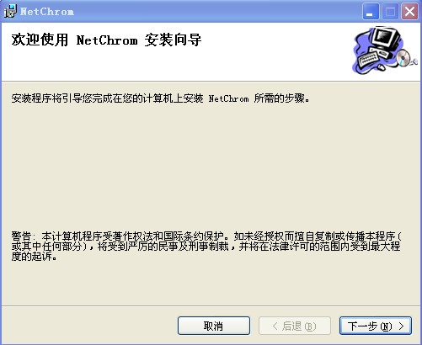
单击“取消”则退出安装，单击“下一步”即进入安装。
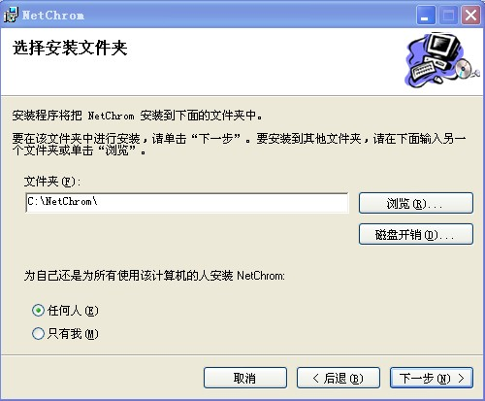

系统将默认将文件安装在“C:\NetChrom\”目录里。如果此时要退出安装，则单击“取消”；如果要返回上一步，则单击“后退”；如果确定安装到这个目录，则单击“下一步”则启动程序安装；如果选择安装其他目录，则在“预览”里选择安装目录后再单击“下一步”启动程序安装；“数据处理”软件安装完毕后会进入“工作站”软件的安装，会显示如下界面：
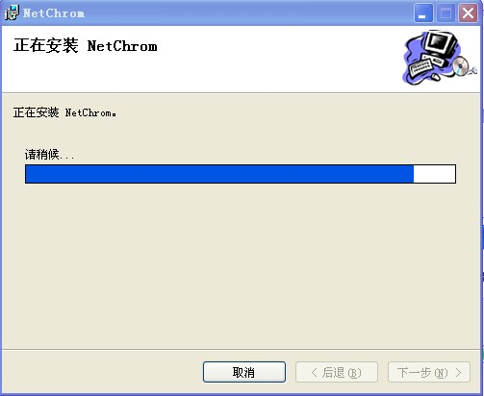
如果此时要退出安装，则单击“取消”。继续安装则稍等几秒钟会出现如下界面：
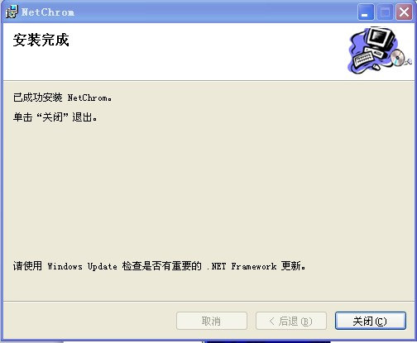
表示软件安装完毕，单击“关闭”即可。单击完成即可，该界面自动消失，桌面即会出现“网络电力色谱工作站”的图标即安装完成。

双击图标则会出现其工作时界面，见下页。 “网络电力色谱工作站”界面如下图所示：
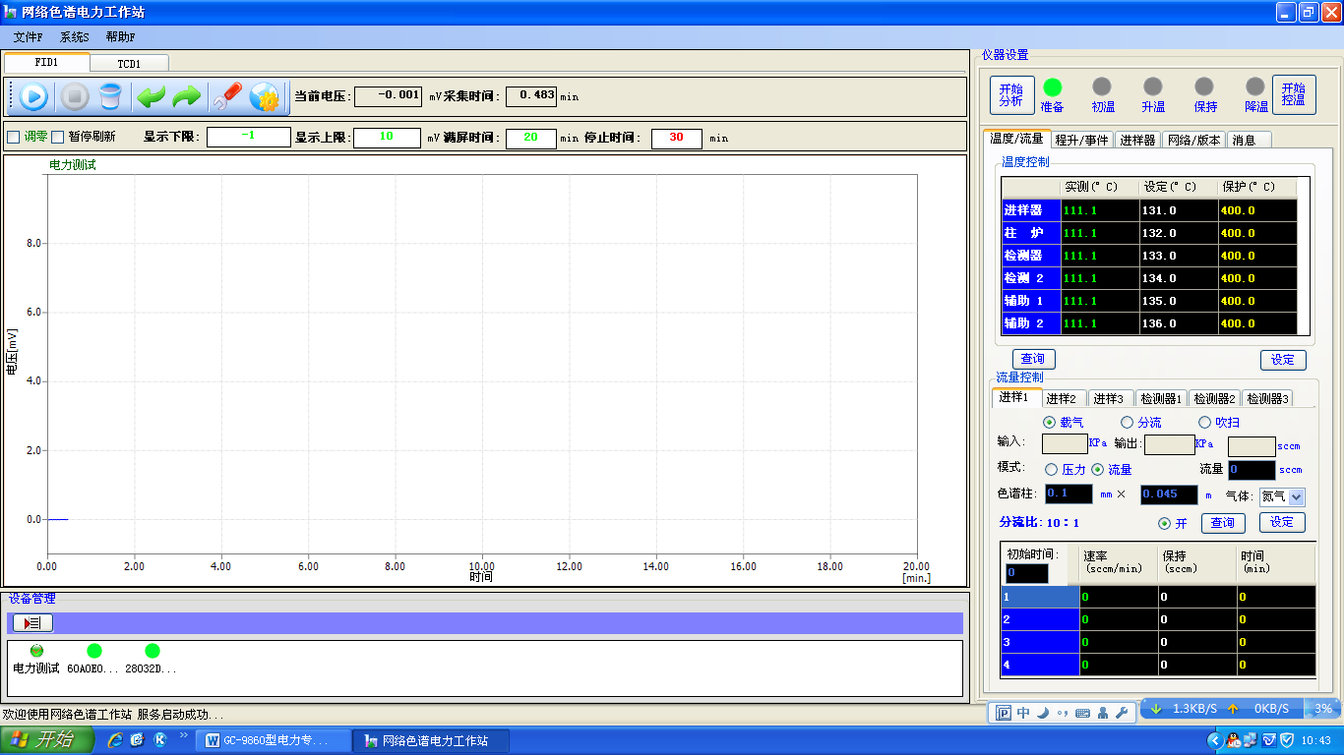
“CDMC变压器油气体分析工作站”界面如下：
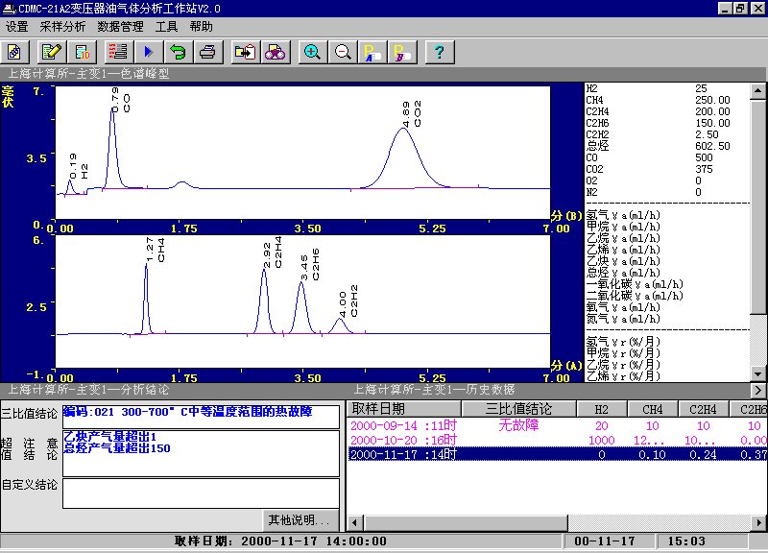
其详细使用见后第4和第5章节。

2．4 系统的开机
当系统构建完毕，就可以开机以及网络参数的设置了。
网络参数（这里包括计算机和网络色谱仪）的设置是本系统中一个重要的参数设定。如果设置不正确，会使系统部分功能不能实现甚至系统不能运行。所以在设定本系统的IP地址前一定要规划好IP地址的分配，不要使本网络的IP地址与其他计算机或设备的IP冲突。在使用路由器并且使用路由器的“DHCP”功能时，本系统的计算机和网络色谱仪要尽量避开使用“DHCP”的IP段，以防其他计算机或设备分配到本系统设定的IP地址。

2．4．1 计算机的网络设定
首先将“本地处理计算机”以及“单位主管计算机（如果需要）”的IP地址、网关、子网掩码设定。设定网络参数时应避免与本网络中的其他的网络设备（如电脑、网络打印机、网络色谱仪、网络电话等）的IP地址冲突。
设定计算机的IP地址可参照如下方法：在操作系统的桌面上的“网上邻居”单击点右键，选择“属性”单击；选“本地连接”击点右键，选择“属性”单击；单击“Internet 协议 （TCP/IP）”再单击“属性”或双击“Internet 协议 （TCP/IP）”，将显示如下界面：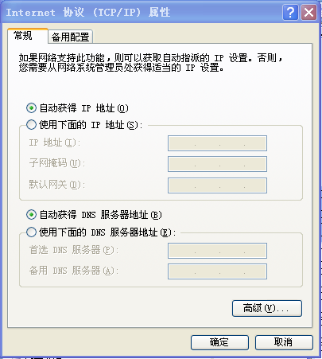
单击“使用下面的IP地址（S）”，依次输入“IP地址（I）”、“子网掩码”、“默认网关”，按“确定”即可。如下图所示：即是将本计算机的IP地址设置为“192.168.0.2”。
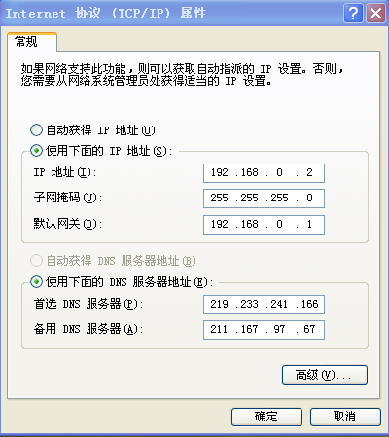
注：如果用户的这台电脑还需要登录互联网（俗称：上网），则需要设定DNS服务器地址。DNS服务器地址可咨询互联网服务商。

2．4．2 色谱仪的网络参数设定
设置网络色谱仪的IP地址同样要遵循2.4.1的原则。只需将本色谱仪的IP地址设置为一个空余的IP地址即可。详细参照：3．1．8。

2．4．3 系统端口映射的设定
如果构成本系统的处理计算机和网络色谱仪在同一个局域网并且使用同一个网段，则不需要设定系统的端口映射（一般在路由器等网络设备中设定）。
如果本系统是通过互联网联通的，则需要在路由器中做好端口映射的工作。比如：单位主管计算机（或上级主管计算机）和分析实验室不在同一个局域网里，而主管计算机和分析试验室都有登录互联网的服务，则可以设置路·由器的端口映射以完成系统的联通。
这里只需将主管计算机所在的路由器的“转发规则”里的“虚拟服务器”配置一下。比如：我们假设“主管计算机”的IP地址是“192.168.0.2”，只需将8000、8001端口配置到这个IP地址上即可。见下图所示：
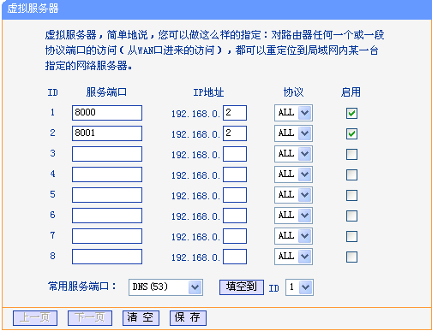
这里要特别注意的是：此时在色谱仪上设定的单位主管计算机（或上级主管计算机）的IP地址不是这台计算机内网的IP地址，而是这台计算机所在的局域网的公网的IP地址。即：不是“192.168.0.2”，而是这台路由器所分配的公网的IP地址。这一公网的IP地址可以通过访问路由器来查看获得，也可以咨询互联网服务商（比如：电信、网通、铁通等）。
注：不同厂家的路由器配置访问的界面会有所不同。但大同小异。

2．4．4 系统的联通初测
完成上述几项配置，就可以开始系统的联通初测了。运行计算机“网络色谱仪工作站”软件并打开色谱仪电源。如果联机正常，在“网络色谱仪工作站”软件的“色谱仪管理”处会出现彩色（灰色表示这台色谱仪没联机）的图标（图标的下方是本色谱仪的ID码），右测功能区会显示该仪器的运行参数，谱图区会显示空走的基线。此时就可以进行系统的操作了。

3 电力气相色谱仪器的操作

3．1 键盘操作
电力气相色谱仪设计有六路控温算法，可以对六个温度控制区域进行独立的控温设定和温度控制。并且色谱柱箱具有16阶程序升温功能。柱箱后门会根据柱箱的控温算法自动启闭。
配备5.7吋汉化彩色液晶（可配备触摸屏），可一目了然的查看仪器的工作状态。键盘设计简洁明了，功能齐全，操作简单。
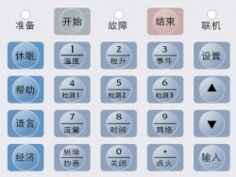
电力气相色谱仪的操作键盘共22个操作按键以及3个状态指示灯：
开始 键为控温开始键（开机第一次按动）或信号处理、程序升温开始键（控温状态以后）。
注意：如在准备灯未被点亮时，按开始键程升无效。
结束 键为结束信号分析或程序升温状态下的停止程序升温的按键；
休眠 键控制显示屏关闭或打开状态，不影响仪器的工作状况。可以延长液晶显示屏的使用寿命；
帮助 键用户可以查看到本公司联系方式，及色谱仪的操作简要；
语言 键可以切换操作界面的语言状态，即显示中文或英文；
经济 键色谱仪将暂时关闭不使用的气源关掉，以节约费用，如昂贵的氦气、氩气等；
设置 键为使仪器进入设置状态的按键；进入设置状态后，待设置的内容反显；
↑ 键为显示界面的上翻按键；在设置状态，可移动设置的位置；
↓ 键为显示界面的下翻按键；在设置状态，可移动设置的位置；
输入 键为使设置参数确认按键；
中间复合键共12个。设置状态时为键上部分数字、“删除”和“.”功能键；在非设置状态时，为键下部分所示功能键，轻按这些功能键将使仪器进入相应的界面显示。
准备 灯长亮表示允许控温的各路控制单元的实测温度达到了设定值，其中柱炉温度为设定值的±1℃，其他为设定温度的±6℃，此时可以进样。
故障 灯长亮表示仪器出现故障，并会显示所出故障的原因，请用户及时排除。
联机 灯长暗短亮表示仪器正在工作但未与工作站联机，长亮短暗表示仪器正在工作且与工作站联机成功；长亮或长暗表示仪器内部有故障，有待检查。
注：进入设置状态后，没有操作键盘，5分钟后将自动退出设置状态。
当温度控制系统发生故障时，可能会造成温度失控，当任何一个控温区域的实测温度达到设置保护温度时，微机控制器会自动切断加热电源，并在显示器的状态显示区域显示超温报警的内容提示（详见故障与排除章节）。当色谱柱箱内温度超过450℃时，色谱柱箱内的熔断片即熔化,以切断色谱柱箱加热电源，保护柱箱。重新开机前须更换熔断片。电力气相色谱仪的附件中备有熔断片（附录Ｄ中配件：29）。

3．1．1 温度控制的查看与设定
在仪器开机的状态下，按温度键使仪器进入温度显示状态，可以查看到各路温控运行状态，如下图所示：
温度 | 程升 |  | 事件 | 流量 | 文件 |  | 网络
控 区 |  | 使能 |  | 设定 |  | 实测
进样器： |  | 开 |  | 040℃ |  | 026.0℃
柱 炉： |  | 开 |  | 200℃ |  | 030.3℃
检测器： |  | 关 |  | 100℃ |  | 029.3℃
检 测2： |  | 关 |  | 134℃ |  | 606.7℃
辅 助1： |  | 关 |  | 135℃ |  | 029.5℃
辅 助2： |  | 关 |  | 136℃ |  | 606.8℃
控温状态 结 束
控 区 |  |  | 保 护 |  | 状 态
进样器： |  |  | 060℃ |  | 开
柱 炉： |  |  | 270℃ |  | 开
检测器： |  |  | 120℃ |  | 关
检 测2： |  |  | 154℃ |  | 关
辅 助1： |  |  | 155℃ |  | 关
辅 助2： |  |  | 156℃ |  | 关
等待… 00.00 10:00
控区是显示6路控温的名称，该名称在出厂时已做配置；如果需要修改可以通过工作站软件进行修改，详见：4.2.2章节。
使能是将6路控温设置成工作状态或关闭状态。“开”表示工作状态，“关”表示关闭状态。当某一路控温被设为“开”状态时，该路控温在按动 开始 后将处于加热控温状态，并且其控温误差将作为准备灯点亮的依据。当某一路控温被设为“关”状态时，该路控温在按动 开始 后也不处于加热控温状态，且该路与准备灯点亮无关。
设置是显示6路控温的设置温度。
实测是显示6路控温的实测温度。
保护是显示6路控温的保护温度。该温度是仪器根据用户设定的温度自动计算出来的，无需修改。
状态是显示6路控温是否处于加热状态。该状态是仪器根据控温状态自动计算出来的，无需修改。
按 设置 键可以使某一参数反显（此时为设置状态，下同！），如果不需设置，再按一下设置 键，即可退出设置。设置状态下，按 ↓ 键 、 ↑ 键可以选择设置其他的参数，按数字键可以设置参数，按输入 键为使设置参数存入仪器并自动进入下一条设置。在非设置状态下（界面上无反显状态），此时如按 ↓ 键 、 ↑ 键可以切换到其他操作界面，设置参数步骤同理。
注：当设置各路的“使能”状态时，按删除键为使能开关键，也可以在工作站设置。
注：当参数改变时，如不按输入 键，设置参数只作为显示内容而不被仪器保存、执行；下同。

3．1．2 开启或关闭控温系统操作
在仪器开机的状态下，按开始键使仪器进入温度控制系统。此时会听到仪器内部有继电器吸和的响声，“使能”为“开”的各路控温区域会加热控温。同时“状态”栏会显示各路的加热状态。如没有进入温度控制状态则此“状态”栏全部显示“关“。
当柱箱温度达到设定的±1℃、其余各使能为开的各路温度达到设定的±6℃时，“准备”灯被点亮，键盘下方的状态显示区也会出现“准备”字样。
注：当“准备”灯被点亮时，如再按开始键将启动工作站进入分析状态；同时，如果程序升温参数、外部事件参数有效时，将同时使仪器进入程序升温状态、外部事件控制状态。
在仪器温控的状态下，按关闭键会显示如下界面：
检1 | 检2 | 检3 | 秒表 | 关闭 | 关于
关闭控温？
注意：关闭控温后
按操作规程关闭电源，载气!
当界面中的“关闭控温？”反显，如按输入键，即关闭控温。此时会听到仪器内部有继电器施放的响声，后开门会自动打开进行降温；如按设置键，“关闭控温？”停止反显，即退出该界面设置，此时按其它键则可切换界面。

3．1．3 程序升温的查看与设定
在仪器开机的状态下，按程升键使仪器进入程序温度显示状态（也可以在非设置状态按 ↓ 键 或 ↑ 键进入），如下图所示：
温度 |  | 程升 | 事件 | 流量 | 文件 |  | 网络
初始化时间 005.0 min
1阶 | 10.0℃/min |  |  | 250℃ |  | 010.0 min
2阶 | 00.0℃/min |  |  | 000℃ |  | 000.0 min
3阶 | 00.0℃/min |  |  | 000℃ |  | 000.0 min
4阶 | 00.0℃/min |  |  | 000℃ |  | 000.0 min
5阶 | 00.0℃/min |  |  | 000℃ |  | 000.0 min
6阶 | 00.0℃/min |  |  | 000℃ |  | 000.0 min
7阶 | 00.0℃/min |  |  | 000℃ |  | 000.0 min
8阶 | 00.0℃/min |  |  | 000℃ |  | 000.0 min
9阶 | 00.0℃/min |  |  | 000℃ |  | 000.0 min
10阶 | 00.0℃/min |  |  | 000℃ |  | 000.0 min
11阶 | 00.0℃/min |  |  | 000℃ |  | 000.0 min
12阶 | 00.0℃/min |  |  | 000℃ |  | 000.0 min
13阶 | 00.0℃/min |  |  | 000℃ |  | 000.0 min
14阶 | 00.0℃/min |  |  | 000℃ |  | 000.0 min
15阶 | 00.0℃/min |  |  | 000℃ |  | 000.0 min
16阶 | 00.0℃/min |  |  | 000℃ |  | 000.0 min
等待… 00.00 10:02
界面上方是初始化时间，为需要等待开始升温的时间，中间第1列为程升阶数，第2列为升温速率，第3列为终止温度，第4列为保持时间。界面最下行为状态显示区，会显示出仪器当前的运行状态，秒表记录等待的时间，以及当时时间
注：参数的设定同3.1.1的温度的设定。
注：程升终止温度设置要高于柱炉的设定温度，下一阶温度要高于上一阶温度。
注：当某一阶的升温速率为0时将使该阶以及此后阶的程序升温无效；第1阶升温速率为0将使整个程序升温内容无效。
程序升温操作：
在仪器开机的状态下，按开始键使仪器进入温度控制系统，当仪器的处于“准备”状态后，再按开始键将使仪器开始程序升温控制。状态显示区域的计时秒表（00.00）将开始计时。同时还会显示程升进行到哪一阶，如显示NO.01表示执行的是第一阶程序升温，依次类推。
当色谱仪执行升温程序时，仪器进入初始温度保持状态时，显示区显示“初温”；
当色谱仪执行升温程序时，仪器进入升温状态时，显示区显示“升温”；
当色谱仪执行升温程序时，仪器进入程升温度保持状态时，显示区显示“保持”；
当色谱仪执行升温程序时，仪器进入降温状态时，显示区显示“降温”；
当仪器执行完一个完整的程序升温周期后，状态显示区域的计时秒表将结束计时并清零；仪器会自动打开柱箱后门，以使柱箱内温度迅速下降到初始温度，缩短仪器的降温时间。当柱箱内温度降至初始温度时（±1℃），“准备”灯被再次点亮，等待下一次程序升温开始。如此反复。
在仪器执行程序升温时，在温度控制系统下，按“停止”键将中断程序升温状态，状态显示区域的计时秒表（00.00）将结束计时并清零，仪器将返回恒温状态。

3．1．4 外部事件的查看与设定
在仪器开机的状态下，按事件键使仪器进入外部事件时间程序显示状态。如下图：
温度 | 程升 |  | 事件 | 流量 |  | 文件 |  | 网络
第1路 时间程序（min）
00.00 |  | 00.00 |  |  | 00.00 |  | 00.00
00.00 |  | 00.00 |  |  | 00.00 |  | 00.00
第2路 时间程序（min）
00.00 |  | 00.00 |  |  | 00.00 |  | 00.00
00.00 |  | 00.00 |  |  | 00.00 |  | 00.00
第3路 时间程序（min）
00.00 |  | 00.00 |  |  | 00.00 |  | 00.00
00.00 |  | 00.00 |  |  | 00.00 |  | 00.00
第4路 时间程序（min）
00.00 |  | 00.00 |  |  | 00.00 |  | 00.00
00.00 |  | 00.00 |  |  | 00.00 |  | 00.00
结 束
注意：本时间程序
运行至奇数时间输出为闭合，
运行至偶数时间输出为断开。
时间为0时，时间程序结束。
等待… 00.00 10:02
注：参数的设定同3.1.1的温度的设定。
注：当第4路时间程序设为全00时，第4路外部事件的输出为0.6秒的开始信号（与开始分析同步输出）。当第4路时间程序设有非0的参数时，将同1、2、3路时间程序的输出。

3．1．5 检测器的查看与设定
在仪器开机的状态下，按检测1、检测2、检测3可以分别查看和设置已经安装的检测器。当某一检测器位置没有安装检测器时，系统将会显示：
未安装检测器
请检查！

对于已经安装了1—-3个检测器时，按检测1、检测2、检测3键仪器则自动显示如下界面：
当FID1被安装时，则显示：
FID1极性0 量程*10 20次/S
空走基线 扣除无效 点火?
FID1信号: 0,000,000uV
当FID2被安装时，则显示：
FID2极性0 量程*10 20次/S
空走基线 扣除有效 点火?
FID2信号： 0,000,000uV
以上几种检测的量程只可选择输入“7”、“8”、“9”或“10”;输入其他数字无效，且会发警报声提示。
下同。
当TCD1被安装时，则显示：
TCD1极性0 桥流000mA 20次/S
空走基线 扣除无效
TCD1信号: 0,000,000uV
当TCD2被安装时，则显示：
TCD2极性0 桥流000mA 20次/S
空走基线 扣除无效
TCD1信号: 0,000,000uV
桥流电流的选择输入值范围：0～220mA。其他值无效。
“空走基线”为：在仪器进入准备状态下且基线已经走稳（基线的漂移未超过技术指标），在未进样时执行程序升温，而把因程序升温而使基线的漂移数据记录下来。将光标停留在空走基线处按输入键后，仪器将自动启动程序升温（程序升温参数有效），并开始记录基线数据；按结束键停止空走基线记录。空走基线的最大记录时间为2个小时，且被仪器存储。存储的空走基线数据在下一次“空走基线”命令开始时被自动更新。
“扣除有效”、“扣除无效”表示仪器在分析状态下存储的基线是否参与基线扣除。
注：参数的设定同3.1.1的温度的设定。
注：极性数字只能输入“0”或“1”，其他数字无效，“0”表示输出的数据不变，“1”表示输出数据改变符号，对应的谱图会翻转。
注：目前仪器内部的采样速率一定要设定为20次/S，以适应数据处理软件。
注：如果将扣除设为有效，仪器内部存储的基线数据必须是正确的基线，否则仪器的输出为不可知的状态。
注：TCD检测器的工作，必须遵守“先通气，后升温，再电流”的规则。亦即当TCD检测器未通载气时，千万不可设置桥路电流，否则，会损坏钨丝！关机时，一定要先关桥流、再降温、待TCD温度降至室温附近后再关载气！
注：TCD操作时，请尽量不要用太高的电流。高电流的操作会加快钨丝的氧化，有损于TCD检测器的寿命。
注：为防止TCD检测器的损坏，在本机的设计中采用桥流设定数值不被关机保存。即机器开机时TCD桥流设定数值自动为0毫安。
警告：载气中含有氧气时，会使TCD钨丝的寿命缩短。载气一定要彻底除氧！

3．1．6 执行文件、自动进样时间、屏保、时钟及语言的查看与设定
在仪器开机的状态下，按时间键使仪器进入时间参数的显示状态。如下界面所示：
温度 | 程升 | 事件 | 流量 | 文件 | 网络
当前执行文件：1号文件
自动进样器 有
自动进样0006 次 间隔 008.0 分钟
（进样次数为9999时，为永久进样）
屏保时间：05 分钟 （99时为常亮）
FID、FPD检测器点火时间：0 秒
时钟设置：10/06/21 14:09:20
语言选择：0 0：中文 1：English
机器编号：60F9-990A-4A48-485D
主板版本：GCM-SUN-V2-1005
显示版本：GCD-SUN-V3-1005
EPC版本：GCF-SUN-V1-1006
DET1版本：GCT-SUN-V1-0911
DET2版本：GCT-SUN-V1-0911
DET3版本：GCF-SUN-V1-0911
等待… 00.00 10:02
注：参数的设定同3.1.1的温度的设定。
在本仪器内保存10个仪器运行参数文件。您可以选用0—9号文件作为当前仪器执行的文件。当更换执行文件后，仪器会重新初始化。这需要几秒钟的时间。
注：“自动进样器无”或“自动进样器有”表示是否安装自动进样器；当色谱仪没有安装自动进样器时，一定设置：“自动进样器无”。设定“有”或“无”时，按删除键操作。
“进样:0006次”表示让系统自动完成6次进样；当为0次时，则不启动自动进样程序；当为9999次时，则仪器不受进样次数的限制，永久执行自动进样，直到用户手动停止；
“间隔:008.0分” 表示系统执行自动进样的时间间隔。它包括自动重复执行程序升温（在程序升温参数有效的情况下）、外部事件时间程序（在时间程序参数有效的情况下）以及远程启动工作站软件开始分析等。当为0分时，则不启动自动进样程序；
“屏保”为不按动任何键盘后到设定的时间自动关闭背光。
FID，FPD检测器点火时间设置。也可以通过键盘直接操作，详细说明见后。
“时钟”为仪器内部的实时时钟，分别为年/月/日 时:分:秒。时钟的修改也可通过工作站软件远程修改。
注：屏保时间设定为99分钟时为不关闭背光。
注：开机时，屏保时间默认为5分钟；当按动任一键盘后，实际运行的屏保时间才为设定的屏保时间。
注：背光的关闭会使FID基线有10-20uV的突变，为了不影响分析，请将背光时间调整为合适的数值或设为99分钟。
注：在“准备状态下”且进样次数和进样间隔时间都不为0时，按动开始键或在工作站软件上启动分析后，仪器将进入“自动进样时间”执行状态，在状态栏会有“INJ0001”闪烁显示。 “INJ0001”表示仪器已经进入自动进样状态，且当前为第0001个样品分析。
语言选择，0表示中文操作界面，1表示英文操作界面。也可以直接按语言切换操作界面，这样更加便捷。
注：下方的机器编号是色谱仪自动生成的电子标签。不可修改。版本信息是本仪器的各部件的软件版本信息。不可修改。

3．1．7 网络参数的查看与设定
在仪器开机的状态下，按网络键使仪器进入网络参数的显示状态。如下界面所示：
温度 | 程升 | 事件 | 流量 | 文件 | 网络
色谱仪网络参数
本 机 IP： 192.168.018.202
子网掩码： 255.255.255.000
网 关： 192.168.018.001
工作站网络参数
本地处理IP： 192.168.018.003
业务主管IP： 192.168.018.199
上级主管IP： 192.168.018.198
连接状态
本地处理：
业务主管：
上级主管： <——>
等待… 00.00 10:02
注：参数的设定同3.1.1的温度的设定。
注：当修改色谱仪的网络参数后，会使色谱仪与工作站的链接中断，并试图初始化色谱仪的本身的网络参数重新链接到工作站。
由于以太网技术及其复杂，很难在有限的篇幅里描述清楚。IP地址的信息设定请参阅相关的书籍或由网管人员设定。这里只做基本的描述。
“本机IP”是指本色谱仪的IP地址。一般设定一个与本企业局域网同一个网段的且其他仪器或电脑未使用的IP地址。
“子网掩码”设定一个本企业局域网使用的同一个子网掩码。一般为255.255.255.0。
“网关”设定一个本企业局域网使用的相同网关。一般为：192.168.×.1
“本地处理”是指工作站软件工作的计算机的IP地址。也就是设置成工作站软件工作的计算机IP地址。这个参数一定要设置正确，否则色谱仪将无法连接到工作站软件。
工作站软件工作的计算机的IP地址可以在“网上邻居”的属性的“本地连接”的属性的“Internet 协议（TCP/IP）”里查看。也可以在操作系统的命令状态里用“IPCONFIG”命令查看。也可以采用 “网络色谱仪工作站”软件来查看本计算机的IP地址（详见后4.2.2）。
“业务主管”是指本单位的业务主管（如总工、质检主管等）为了关注本色谱仪的运行状态和分析数据而将工作站软件安装在自己工作的计算机的IP地址。如果要使用这一功能，这个参数一定要设置正确，否则色谱仪将无法连接到业务主管的工作站。当然，如果业务主管不关注色谱仪的运行状态以及分析数据，可以不安装工作站软件，只要将该项IP地址设置为本局域网内不使用的IP地址即可。
“上级主管”是指本单位的上级行政主管单位（如：技术监督局、卫生局、环保局等）为了监控色谱仪的的运行状态和分析数据而建立的监控系统的公网IP地址（一般要通过互联网）。如果上级主管没有这样的要求，只要将该项IP地址设置为本局域网内不使用的IP地址即可。“上级主管”后面显示<——>标志，表示色谱仪和工作站连接成功；如无此显示的，则色谱仪没有和工作站连接成功。
注：色谱仪的IP地址以及工作站软件计算机的IP地址不能与其它网络设备的IP地址冲突（一致）。
注：色谱仪的IP地址采用静态IP地址工作模式。不支持“自动获取IP地址”功能。
注：由于本色谱仪的工作方式是开机后自动连接工作站。为了系统的稳定工作，所以工作站计算机的IP地址一定要固定。工作站计算机的IP地址应采用静态IP地址工作模式，不要采用“自动获取IP地址”模式。

3．1．8 计时秒表的操作
电力气相色谱仪设计有计时秒表（00.00）。该计时秒表在仪器执行程序升温或时间程序时被使用。在计时秒表未被系统使用时，用户可使用该秒表进行计时（如测量出峰时间、气体流量等）。按秒表键将开始秒表计时，再按秒表键将结束秒表计时。
下图为秒表界面图：
检1 | 检2 | 检3 | 秒表 | 关闭 | 关于
秒表功能
设置皂泡流量计读数：50ml
实测气体流量：000.0 ml/min
注：参数的设定同3.1.1的温度的设定。
注：秒表功能键和删除为复合键，在非设置状态下为秒表功能；设置状态下则为删除功能键。

3．1．9 FID的点火操作
在FID检测器控温达到设定值（要大于100℃，以防检测器积水）且气源已打开的情况下，可进行FID点火。
FID点火可以在检测器界面执行，也可以直接按键盘的点火键执行(非设置状态为点火功能键，设置状态为小数点输入键)，也可以直接在工作站软件里操作执行。其点火间时由“检测器点火时长5秒”设定的时间自动控制，用户无需干预。
注：为了方便点火，在点火时空气流量可以适当关小一些。待火焰稳定后再增加空气流量，以防止基线噪声过大。
注：电子点火部件为选购件，如果仪器没有安装电子点火装置，则采用打火机、点火枪点火。

3．2 气体流量控制机械阀
本仪器可以采用机械阀或EPC、EFC模块控制气路的流量或压力。
EPC、EFC模块操作详见：3.1.6部分。
载气气路先经稳压阀稳压，压力稳定在0.294MPa(3kg/cm2)左右（出厂时已调整好，用户不可自行调整！）。然后载气经稳流阀输出流量恒定的载气。
调节“载气流量调节阀A”（或“载气流量调节阀B”）即可调节载气A（或载气B）的流量。
“柱前压力A”（或“柱前压力A”）压力指示表指示相应的柱前载气压。
空气气路先经稳压阀稳压，压力稳定在0.196Mp(2kg/cm²)左右（出厂时已调整好，用户不可自行调整！）。然后空气经二级稳压结合固定气阻输出一定流量的空气。在表压0.1Mp时流量为350ml/min，如下左图仪器空气流量曲线表所示。
氢气气路先经稳压阀稳压，压力稳定在0.196MPa（2kg/cm²）左右（出厂时已调整好，用户不可自行调整！）。然后氢气经二级稳压结合固定气阻输出一定流量的氢气。在表压0.1Mp时流量为35ml/min，如下右图仪器氢气流量曲线表所示。
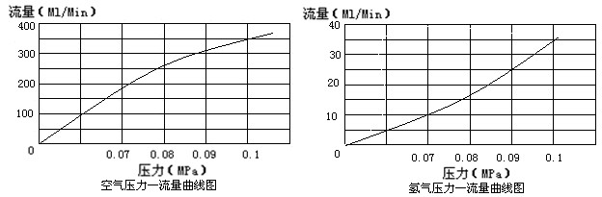
4 仪器的维护与保养

4．1 进样器的清洗
进样器比较容易污染，特别是汽化管容易污染，为此清洗进样器就显得比较重要，进样器汽化管可用溶剂棉球直接穿洗，穿洗后用大气流吹一下（主要吹掉棉球纤维并吹干溶剂），然后装好汽化管衬垫和密封螺母。

4．2 氢火焰离子化检测器的清洗
可拆下FID外罩，取下电极和绝缘垫圈，把外罩、电极和绝缘垫圈用丙酮或酒精清洗然后烘干。如果污染严重，可以将待清洗零件放入超声波清洗液中，经超声后，用清水淋洗干净然后用酒精清洗并烘干。装配时注意点火线圈应居于喷口四周，不能与地相碰。高度不能超过喷嘴口，如超过喷嘴口时点火后点火极会发红会影响检测器的灵敏度，如果是色谱固定液沾污检测器，则选择能溶解固定液的溶剂予以溶解。

4．3 色谱柱的安装

4．3．1 填充柱的安装
填填充柱在进样器和检测器两处的安装是类似的。填充柱的进样器一端应留出足够的一段空柱(至少50mm)，以防插入的注射器针触到填在柱端的玻璃纤维或柱填充物；在检测器一端，也应留出足够的一段空柱(至少4mm)，以防喷嘴底端触到填在柱端的玻璃纤维或柱填充物。如下图6.1所示：
进样端留50mm的空柱
检测端留4mm的空柱

图6.1 填充柱两端留空管部分示意图
由于玻璃的刚性，玻璃填充柱必须同时在进样器和检测器两端安装。每端的安装程序一样，检测器端的柱安装请根据所用检测器参见相应章节。
电力气相色谱仪Φ3、Φ4mm填充色谱柱与进样器的连接。
安装步骤如下：
- 将M10×1 Φ3mm柱螺母先套入色谱柱的两端；
- 在色谱柱的两端装上Φ3mm石墨圈，再装上相应内径的衬管。向上推入检测器底部（要推到底），旋紧螺帽；
- 进样器端要根据具体要求调整色谱柱的高低，旋紧螺帽；
- 用中性皂液检漏，不应有漏气现象；
- 擦干皂液；
- Φ4mm色谱柱安装步骤同上；
注：填充柱的进样端应保持有长度约50mm的空管，不至于在进样时发生困难，色谱柱的进样端不能和检测器端搞混，应当在灌装填充柱时做上标志。在检测器一端，也应留出足够的一段空柱(至少4mm)，以防喷嘴底端触到填在柱端的玻璃纤维或柱填充物。

4．4 气体净化器的维护
流路控制系统中，接有过滤器，其中就置放有5A分子筛。5A分子筛需要定期更换或活化。活化温度为260℃，时间24小时。

4．5 气体净化管的维护
流路控制系统中，载气接有气体净化管，其中就置放有5A分子筛。5A分子筛需要定期更换或活化。活化温度为260℃，时间24小时。
5 仪器的故障与排除

5．1 开机问题

5．1．1 开机无反应
故障判断 | 检查方法和修理
市电问题 | 检查市电
保险丝熔断 | 检查保险丝，并更换
显示屏不点亮 | 检查显示屏

5．1．2 不联机
故障判断 | 检查方法和修理
网线问题 | 检查网线
IP地址设置错误 | 检查IP地址，设置正确
电脑或色谱仪网络指示灯不亮 | 检查网线、交换机、色谱仪或计算机
联机但时断时通 | 检查网络以及IP地址是否冲突

5．2 色谱峰问题

5．2．1 无基线
故障判断 | 检查方法和修理
检测板没有安装 | 检查检测板是否安装
检测板故障 | 更换检测板
基线和背景颜色设成了一致的颜色 | 修改颜色
采样速率不正确 | 修改采样速率（20次/秒）
色谱仪与计算机没有联机 | 检查网络以及网络参数

5．2．2 没有色谱峰
故障判断 | 检查方法和修理
进样器温度太低 | 增加进样器温度
注射器堵塞 | 更换注射器
放大器电源断开 | 检查放大器，
没有载气通过 | 检查载气流路是否堵塞、气瓶中气体用完
硅橡胶漏气 | 更换硅橡胶
无火 | 点火
FID极化电压接触不良 | 排除极化电压连接不良现象

5．2．3 正常滞留时间而灵敏度下降
故障判断 | 检查方法及修理
注射器漏气 | 更换注射器
灵敏度的选择不当 | 选择适当的灵敏度
载气漏 | 探漏并做相应的处理
氢气和空气流量选择不当（FID） | 调正它们的流量
检测器无高压（FID） | 装上高电压

5．2．4 拖尾峰
故障判断 | 检查方法及修理
进样管污染 | 清洗进样器管子
层析柱炉温太低 | 增加层析柱温度
进样温度太低 | 调高进样器温度
层析柱选择不当 | 选择适当的色谱柱

5．2．5 伸舌峰
故障判断 | 检查方法及修理
样品量太大 | 降低样品量
样品凝集在系统中 | 先提高柱温，再选择适当的进样器、色谱柱、检测器温度

5．2．6 色谱峰分离不好
故障判断 | 检查方法及修理
柱过短 | 选择较长色谱柱
固定液流失 | 更换层析柱或老化色谱柱
柱温度太高 | 降低柱温
固定液选择不正确 | 选择适当色谱柱
载气流速太高或太低 | 调整载气流量

5．2．7 平顶峰
故障判断 | 检查方法及处理
放大器输入饱和 | 降低样品量，降低放大器灵敏度
记录器零点位置发生变化 | 检查记录器零点位置并做相应的处理

5．2．8 基线突变
故障判断 | 检查方法及处理
外电场干扰 | 排除影响仪器正常工作的外电场干扰
电源插头接触不良 | 把电源插座安装牢固
氢气、空气流量选择不当 | 重新调整氢气和空气的流量

5．2．9 恒温操作时有不规则基线波动
故障判断 | 检查方法及修理
仪器安装的位置不好 | 把仪器安装在无强烈振动处，最好把仪器放在没有振动的水泥台上。
仪器接地不好 | 检查并做好相应的良好接地
固定液不适当 | 固定液选择适当
载气流量选择不当 | 把载气流量调节适当
载气漏 | 探漏
检测器污染 | 清洗检测器
氢气、空气选择不当（FID） | 适当调节氢气、空气的流量

5．2．10 滞留时间延长灵敏度低
故障判断 | 检查方法及修理
载气流速太慢 | 增加载气流速
进样后载气流量变化 | 换进样器硅橡胶
进样器硅橡胶漏 | 换进样器硅橡胶

5．2．11 出峰时信号突然回到低于基线并且灭火
故障判断 | 检查方法及修理
样品量太大 | 降低样品量
载气流速太高 | 选择合适的载气流速
氢气或空气流量太低 | 重新调节氢气、空气流速
火焰喷口污染 | 清洗火焰喷口
层析柱里面的固定液流失 | 重新老化层析柱

5．2．12 基线不回零
故障判断 | 检查方法及修理
检测器污染 | 清洗检测器
放大器故障 | 检查放大器

5．2．13 不规律距离中有尖刺峰
故障判断 | 检查方法及修理
绝缘子漏电 | 探漏，并做相应的处理
放大器故障 | 流路中消除杂质
火焰跳动 | 调节合适的氢气和空气流量
高频信号线故障 | 检查高频信号线

5．2．14 在相等间隔中有一定的毛刺
故障判断 | 检查方法及修理
水冷凝在氢气管路中 | 从管路中消除水并调换或活化干燥剂
流路中有堵塞现象 | 流路中消除杂质
漏气 | 探漏，并做响音的处理
火焰跳动 | 调节合适的氢气和空气流量

5．2．15 圆顶峰
故障判断 | 检查方法及修理
超过检测器线性范围 | 降低样品量
放大器选择不当 | 重新选择适当的放大器

5．2．16 基线噪音大
故障判断 | 检查方法及修理
色谱柱污染 | 更换色谱柱
载气污染 | 更换或再生载气过滤器
载气流速太高 | 重新调节载气流速
接地不良 | 检查并做好良好的接地
高阻污染 | 清洗污染的高阻
进样器污染 | 清洗进样器中进样管
空气或氢气流速太高或太低（FID） | 重新调节空气或氢气的流速
空气或氢气污染 | 更换氢气或空气过滤器
水冷凝在FID中 | 增加FID温度清除水分
高频信号线故障 | 检查高频信号线

5．2．17 额外峰
故障判断 | 检查方法及修理
前一样品的高阻分峰 | 待前一次样品全部溜出后再进样
冷凝在层析柱中的水分在出峰 | 安装或再生净化器的操作条件要适当选择
样品分解 | 降低进样器温度
样品被污染 | 保证样品干净

5．2．18 锯齿型基线
故障判断 | 检查方法及修理
稳流阀膜片疲劳 | 换膜片或修理阀
载气瓶减压阀输出压力变化 | 调节载气阀减压的压力在另一位置
气流的流量不当 | 重新设置气流的流量

5．2．19 反峰
故障判断 | 检查方法及修理
氢气流量过大（FID） | 调整氢气流量
正负开关弄错 | 改变正负开关到正确的位置
参比池与测量池的钨丝引线搞错（TCD） | 检查参比池与测量池钨丝的引线情况。

5．2．20 没有进样而基线单方向变化（FID）
故障判断 | 检查方法及修理
检测器温度太低 | 提高检测器温度
谱柱温停止加温或失控 | 检修控温系统和加热丝铂电阻
漏气 | 探漏

5．2．21 单方向基线漂移
故障判断 | 检查方法及修理
检测器温度大幅度变化 | 稳定检测器温度
放大器零点漂移 | 检修放大器各部件
柱温大幅度增加或减少 | 稳定色谱柱温度
漏气 | 探漏

5．2．22 升温时不规则基线变化
故障判断 | 检查方法及修理
柱流失过多 | 选择适当色谱柱，使用柱温应远低于固定液最高使用温度，老化柱子
没有选择好合适的操作条件 | 选择合适的操作条件
色谱柱被污染 | 更换色谱柱

5．2．23 周期性基线波动
故障判断 | 检查方法及修理
检测器温控不良 | 检查接触是否良好
载气流量压力太低 | 更换载气瓶
色谱柱炉温调节不当 | 检查铂电阻接触是否良好
载气流量调节不当 | 重新调节载气流速
空气、氢气调节不当（FID） | 重新调节氢气、空气流量

5．2．24 程序升温后基线变化
故障判断 | 检查方法及修理
温度上升时，柱流失增加 | 选择适当的色谱柱或老化色谱柱
柱流速没有矫正好 | 矫正柱流速
色谱柱被污染 | 更换色谱柱

6 热导检测器的维护

6.1 热导检测器注意事项
在TCD检测器使用期间，一定要注意和遵守下列内容
●没有通入载气时，禁止设定桥流，以免造成钨丝烧毁的事故。
●初次老化柱子时，不要将柱后载气接入热导池，应直接放空在柱箱内；老化时不能用氢气！！一般是用氮气。老化期间也绝对禁止设定桥流。
●热导池检测器是个精密的部件，请勿自行拆装池体内钨丝，以免造成不必要的损失。

6.2 热导检测器常见故障分析与排除

6．2．1 进样不出峰
故障判断 | 检查方法及修理
未设定电流 | 首先设定电流
钨丝断了 | 更换钨丝
TCD热导电源部件内部接插件及连接线未插好 | 重新插好与之相关的插头插座
注射器漏气或堵塞 | 更换注射器
硅橡胶漏气 | 更换硅橡胶

6．2．2 信号输出幅度太大（未进样时）
故障判断 | 检查方法及修理
体内钨丝碰池壁 | 与厂方联系维修
钨丝阻值不配对 | 与厂方联系维修
TCD热导电源部件内部接插件及连接线未插好 | 重新插好与之相关的插头插座

6．2．3 基线噪音大
故障判断 | 检查方法及修理
载气不纯（载气纯度非常重要） | 将载气净化后再做如脱氧、干燥
热导池受污染 | 清洗池体及进样器
色谱柱未老化 | 重新老化色谱柱。
硅橡胶漏气 | 更换硅橡胶
气路系统及与色谱柱连接处漏气 | 探漏查出漏气处，做相应的处理。
TCD工作电流设置太大 | 降低工作电流设定值到合适数值。
热导电源不稳定 | 与厂方联系维修

附录A 电器条件细则
一个合格的电器技术员应当能给该系统送上合适的电源。无论是改造现存的电器设备，还是安装全新的设备时都要求如此。
* 估计一下该地区的电力总需要量。
* 装上比较方便的输出线。
* 制订电器安全方面的计划。
* 要保证所有的配线都符合当地的规范。
确定电源功率的需求量
算出你地区所需的电量。
注意：总电量该包括原订的设备再加上以后计划扩建时要增加的设备。
电压极限
在任何安装仪器的地点，当系统已送电的时候相线—中线电压，都应保持在额定电压的 +10% ～ -10% 范围内，电压应从系统的电源输入一侧进行测量。
频率极限
允许线路频率极限取决于系统内极限范围最窄的设备（在仪器的电源线输入处测量）。网络电力气相色谱仪的极限很宽可在50Hz至60Hz的范围内操作。
谐波数量
仪器馈线的谐波最高总量不得超过5%（仪器送上电后在仪器的电源输入处测量）。
电源的意外情况
在某些地区，仪器系统所用的电源线可能会出现过份的电压下降现象，或出现冲击电压，瞬变电压，断电或其它意外情况，这样，仪器系统的操作就不可靠了。因此，必须对供电的质量进行检查。如果在检查中发现有某些项目不符合系统的要求，即应纠正。
电源噪声
网络分析仪器的结构设计是能耐受合理的输入线噪声的。但是从其它用电的公用工程来的许多噪声，网络分析仪器是无法控制的。这种电噪声的主要来源是来自仪器附近的其它电器设备，例如，电机、电磁阀，可控硅整流器和X光机等。
此外，还可能有由于中线的接触不良而引起的“中线——接地噪声”和由于楼层接地不良所引起的“接地——接地”噪声。最大的电线允许噪声为3V（rms），从30Hz到50Hz。
可用一台示波器来测量小的“地——中线”电压，因为，如果电压有畸变偏差，模拟表头上的读数就会失真。一般来说，如果电压低于测量结果就有问题。
噪声的消除
如果要消除现有电器设备或将来安装的电器设备的噪声，我们坚持这样的建议即在主配电盘与仪器分配电盘之间要装一根合格的馈线。要检查中线接触和接地是否良好（请参阅下面“接地”一节）。
如果在装上合格的馈线之后，仍有不良的瞬变现象，那就要装一台能降低输入电噪声的设备了。
电源干扰
对电源输出产生干扰的输入电源噪声，或干扰系统中的信号线的输入电源噪声都会使仪器系统的功能失常。这些输入干扰可归纳为冲击，压降和瞬变，现分述于下：“冲击”和“下跌”是输入电压的正、负值的突然变化，其延续时间在5 毫秒之间。一般来说“冲击”和“下跌”都不应超过正常额定线电压的±15% 左右，而且在17毫秒（60Hz）和20毫秒（50Hz）之内恢复到稳定态。
“电源电压瞬变”是输入电压的正负值发生突然变化，其延续时间在1毫秒和5毫秒之间。如果这种瞬变时间大于额定电压的20%（取决它的能量）就会使仪器的功能失常。
在监测输入电质量的好坏和评价干扰的特性时，有一台电源输入干扰监测仪是很有用的。因为电源线的干扰可能会每小时，每天和每星期都发生，所以该监测器应至少接上一个星期。也不要把所测得的结果当成绝对值，因为季节的变化，其干扰值也会不同。
试验方法是，使用0.5微秒上升时间，10微秒脉冲持续时间的尖峰信号，其幅度为电源电压的两倍。
电源处理设备
如果在装上专用的馈线和接地后，仍有瞬变现象，那么就应安装能降低输入电源线干扰的设备了。能完成这一任务的装置基本上有四种：
1.隔离变压器
2.电源电压调节器
3.电动机—发电机设备
4.不受干扰的供电系统
线路调节设备的功率必须满足现在和将来的需要。我厂建议的最低额定值为5KVA，这即可满足现在的要求，也可满足将来扩建的要求。

附录B 接 地
要想使仪器能安全可靠地运行，仪器的接地良好是非常重要的。一般来说，大多数国家和地区都要求给电器设备安装地线，以确保人身的安全。
安全接地
各种标准一般都要求给电器设备安装安全导体。标准中一般都有这样的要求：每根火线回线（中线）都要伴随一个安全导体。安全导体的大小必须与火线的大小一样。
一般来说，安全标准都要求把安全导体接到操作人员可能会碰到的电器设备的导电表面上，或由于电器事故可能激励起来的导电表面。在正常操作情况下，这根线不应带返回的交流电。如果仪器的框架没接地，或者火线偶然碰到框架上，该框架上的电压很可能会达到一定的危害程度。
把安全地线接到仪器的底盘上即可避免触电的危险，因为这样就形成一个极低阻抗回路，会使电路的闸刀跳闸或保险丝烧断。每台仪器产品中都有安全接地装置，只要把仪器接到有地线的接头上，或将仪器中的接地环按用户所提出的规格接到地线上，这个回路就算完成了。
如下所述，仪器中的安全地线通常是通过绝缘的接地装置接在建筑物的导管上，这样，反过来又使分电路的配电接地。在任何情况下都必须符合当地的和国家的安全规范。
安全地线必须正确接在总配电接地母线的端子上。一般都应当懂得，从任何负载返回总接地母线的地线阻抗必须小于11欧姆。
无噪声接地
为了使网络 仪器运行情况良好，我们坚持建议采用无噪声接地装置。这种接地也称作“绝缘接地”因为它是与建筑物中的其它电器接地装置分开的。当把网络仪器和其它仪器连接起来时，使用“绝缘接地”将有助于保持系统的可靠性。
在大多数情况下，普通的接地是不能满足要求的，因为该接地装置不可能不带进一点接地不良所引起的噪声。噪声还可能来自射频播音器，这根地线还可能带有一般稳定的电流。
典型的容易产生噪声的接地情况如下：
1、导管
2、房顶和建筑物的横梁
3、洒水管（把地线接到这些管子是大多数消防规范所不容许的）。
4、提升地板的支撑结构。
5、煤气管
把地线接到这些管子上很容易受到由于接地不良所产生的建筑物噪声的影响，同时，由于天线的影响，它们还会接收到电频的干扰。
可以接地的东西如下，（应和当地电器检查部门商量，选用当地可以接受的接地方法）：
1、用一根尺寸合适的电线接到楼房的总管线上或接到总导管的入地处。
2、把接地用的长钉子打进潮湿的土层里并接到入地处。
3、也可以接到其它可靠的入地处。
绝缘的地线必须牢固地接在装置上。不要用夹子把地线夹在管子或接地柱上。也不要使用其它会使接头松动的方法来连接。接头必须用铜焊或锡焊，尽可能减小接地接头处绝缘电阻的下降。如果按装得不合适，在接头处就可以量到电阻，再加上地线上的电阻就会使绝缘的接地装置上产生我们所不希望的电势。在安装地线的时侯要预防它偶然和其它地线接触这会给绝缘带来不良的影响。绝缘线必须接在配电盘的绝缘母线上，再从配电盘上通过接头和电源地线分别接到仪器系统的各个单元上。绝缘母线可由配电盘上的接地板构成。
所用的电线尺寸应使最远一点到主配电盘接地处的接地电阻最低。请与当地的电器检查部门商量所用的电线规格。
当多层建筑物中安装了电网处理装置时，应把电网处理装置的外壳与建筑物结构中的钢筋接起来，这样才能减少接地噪声。地线的一端应接到线路处理装置的外壳上，另一端应焊接在最近的楼房竖梁钢筋上。把地线接到建筑物的钢筋上比把地线接到地下室单独的接地柱上要好。
中线—地线连接质量的测定
市场上可以买到几种专门用于测定接地系统质量的设备。这些设备包括接地检测仪，用来引导地线中的电流，然后进行测试，并能指示接地的质量（显示灯或以欧姆表示的刻度）。还有一种是地线测试仪，用来测定接地系统的电阻。
如果接地阻抗太高，因对几个项目进行检查。如果没有装电网处理设备，也没有指定的接地装置就因检查一下建筑物总配电盘上中线—地线（N—G）的 连接是否良好，如果已装了线路处理设备，也应再一次检查线路处理装置上的N—G接点。如果当时的N—G 接头装的地方不合适应移装到合适的位置上，因为装的位置不 合适，接地导线上就可能会产生不希望有的电流。
应检查一下接地导线的连接是否良好。如果接地导线的尺寸小于电路上的导线，或者，如果接地导线没有绝缘，我们建议换成一根尺寸与电路中导线相同的绝缘导线。
电负荷的平衡
使用三相和分流相系统的电负荷平衡是很重要的。因为：
·能减少外部电压降和电压改动对单独变压器带动的设备所产生的不利影响。
·能提高绝缘变压器的性能。
·延长变压器的使用寿命。
不平衡的负荷会在中线和地线之间产生电压差。测量这个电压就可知道负荷是否平衡。在平衡负荷时，要使用一只夹式安倍计。首先应量一下每相的电流，然后从仪器系统配电盘上拆下动力线，再重新安排负荷，然后再测量一次。要反复这个程序，直至中线电流降至最低值为止。
测量中线与地线之间的电压差也可用来证明负荷是否平衡。给仪器送上电后，用一台示波仪来测量仪器电源输入端子上中线和地线之间的电压差。地线夹子探针的连接越短越好。把电源线从系统配电盘上拿下来，重新安排负荷，然后再反复测量。反复进行这个程序，直至中线—地线的电压降至最低值为止。
在平衡其它馈线的负荷时，中线—地线电压可能会进一步降下来，或者在加大馈线的尺寸时，它也会降下来。如果系统配电盘上的中线—地线电压太高，就从总配电盘中挂出一条专用馈线。

